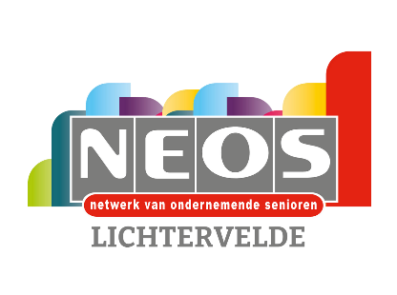

**Uitstap - dinsdag 20 mei 2025**

**Mons – Le Grand Hornu - Tournai**

**7.00 uur :** we vertrekken met de bus op de **Parking van OC De Schouw.**

**8.15 uur:** aankomst in Bergen met bezoek aan het station en aansluitend de ochtendstop voor twee koffies en een croissant of chocoladekoek in Hotel Terminus.Daarna vertrekken we naar de “Grand-Place” van de stad.

**10.00 uur:** tijd voor een rustige wandeling met bezoek aan het Stadhuis, het Belfort waar we de lift nemen voor het panorama van de stad en Sint-Waldrudiskerk.

**12.00 uur:** in Café Excelsior nemen we de lunch

* ***Carpaccio de boeuf, roquette, parmesan et petite tomate***
* ***Côte de porc au champignon, bacons et des frites.***
* ***Dessert : Dame Blanche***
* ***Café***
* Water en **één** bier, wijn of frisdrank zijn inbegrepen

**14.00 uur:** we verlaten het restaurant en rijden naar Le Grand Hornu. Nederlandstalige gidsen vertellen over het historisch industrieel [mijnbouwcomplex](https://nl.wikipedia.org/wiki/Mijnbouw) in de [Borinage](https://nl.wikipedia.org/wiki/Borinage). De site is een belangrijk [erfgoed](https://nl.wikipedia.org/wiki/Industrieel_erfgoed) van de [industriële revolutie](https://nl.wikipedia.org/wiki/Industri%C3%ABle_revolutie) en een vroeg voorbeeld van functionele stedenbouw bij het begin van de [19de](https://nl.wikipedia.org/wiki/19e_eeuw) eeuw.

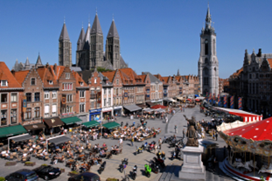

**Rond 16.00 uur** vertrekken we naar Doornik waar we een erg kleine wandeling maken en gelegenheid nemen om nog op de “Grand-Place” iets te consumeren.

**18.45 uur:** we vertrekken naar Lichtervelde om er **rond 20.00 uur** aan te komen.

**Deelname: leden betalen 85,00 euro per persoon** (niet leden: 95,00 euro)

Inbegrepen: de bus met fooi van de chauffeur, de gidsen, ´s morgens koffie met de koek, het nemen van de lift in het Belfort, de lunch en de site van Le Grand Hornu.

**Wie meegaat** **betaalt** **vóór woensdag 14 mei 2025** op **BE75 4657 1562 9151 van NEOS LICHTERVELDE** met vermelding: **dagreis Mons.**

**Enkel de betaling geldt als inschrijving. De bus is beperkt tot 50 plaatsen**